问题汇总：

1. 运行diagnostic.sh 经常显示不出localization的信息，用遥控运行很多次没有效果，但是检查了GPS和imu的信息很正常，最后是关机断电两次才解决
2. 上面正常以后，运行python文件，但得到的界面依然是没有localization的信息，依然需要断电重启
3. 问题解决后，进入x,y,z界面后，输入第一次是有效的，第二次以及后面就没有效果了，得到的界面如下：

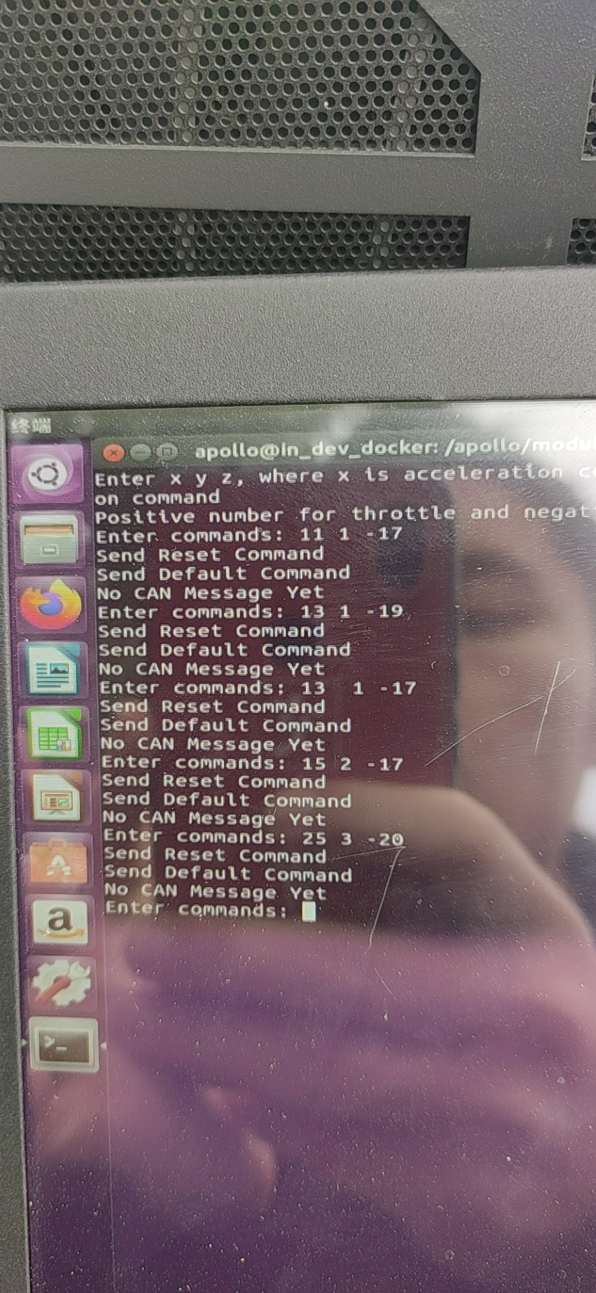

而且会听到底盘如同换挡的声音，类似遥控和自动相互转换的声音。

1. 最后也是这个问题，正常的输入界面是否应该是上面的输入一次，等车停下来再输入一次么？

我现在标定的步骤只能是输入一次，然后Ctrl Z ，退出python，然后再一次运行python文件，输入第二次取值数据